**Đề thi học kì 1 lớp 1 môn Tiếng Việt - Đề 2**

|  |  |
| --- | --- |
| **TRƯỜNG TIỂU HỌC..........**  Họ và tên.........................................  Lớp.................................................. | **BÀI KIỂM TRA LỚP 1 HỌC KÌ I Môn: TIẾNG VIỆT**  *(Thời gian: ..... phút)* |

**I. Đọc thành tiếng** (5 điểm)

**II. Đọc hiểu** (1/10 điểm)

*Hoa cúc vàng*  
*Suốt cả mùa đông*  
*Nắng đi đâu miết*  
*Trời đắp chăn bông*  
*Còn cây chịu rét*  
  
*Sớm nay nở hết*  
*Đầy sân cúc vàng*  
*Thấy mùa xuân đẹp*  
*Nắng lại về chăng?*

**Câu 1.** Bài thơ nói đến loài hoa nào? (0,5 điểm) (M1)

a. Hoa hồng

b. Hoa cúc vàng

c. Hoa đào

**Câu 2.** Bài thơ nhắc đến mùa nào? (0,5 điểm) (M1)

a. Mùa đông.

b. Mùa xuân.

c. Mùa đông và mùa xuân.

**III. Tập chép** (2/10 điểm)

- GV chép khổ thơ lên bảng. HS nhìn bảng chép vào giấy.

**HOA GIẤY**

**(Trích)**

*Mỏng như là giấy*

*Mưa nắng nào phai,*

*Tên nghe rất mỏng*

*Nhưng mà dẻo dai*

(Nguyễn Lãm Thắng)

**IV. Bài tập** (2/ 10 điểm)

**Câu 1:** Điền ng hay ngh? (1 điểm) (M2)

con …….....é ...…..õ nhỏ

**Câu 2.** Em nối hoàn thiện các câu dưới đây: (1 điểm) (M3)

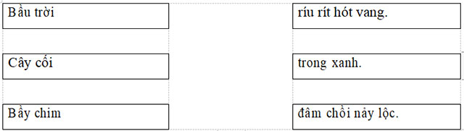

**Đáp án:**

**I. Đọc thành tiếng** (5 điểm)

- GV cho HS bốc thăm và kiểm tra đọc thành tiếng đối với từng HS.

- Thao tác đọc đúng: tư thế, cách đặt sách vở, cách đưa mắt đọc 1 điểm

- Phát âm rõ các âm vần khó, cần phân biệt: 1 điểm

- Đọc trơn, đúng tiếng, từ, cụm từ, câu 1 điểm

- Ngắt nghỉ hơi đúng ở các dấu câu, các cụm từ (không đọc sai quá 05 tiếng): 1 điểm

- Tốc độ đọc đạt yêu cầu (khoảng 20-25 chữ/1 phút): 1 điểm

**II. Đọc hiểu** (1/10 điểm)

**Câu 1.** Bài thơ nói đến loài hoa nào? (0,5 điểm) (M1)

b. Hoa cúc vàng

**Câu 2.** Bài thơ nhắc đến mùa nào? (0,5 điểm) (M1)

c. Mùa đông và mùa xuân.

**III. Tập chép** (2/10 điểm)

Yêu cầu

- Viết đúng kiểu chữ cái kiểu chữ thường, cỡ nhỏ; đúng nét nối và sự liên kết giữa các chữ, vị trí dấu.

**IV. Bài tập** (2/ 10 điểm)

**Câu 1:** Điền ng hay ngh? (1 điểm) (M2)

con nghé ngõ nhỏ

**Câu 2.** Em nối hoàn thiện các câu dưới đây: (1 điểm) (M3)

